 | Оформление | Размер (мм) | Техническое описание | Цена за шт./р.
1 |  | 1300*800 | Информационный стенд с 10-ю карманами из прозрачного пластика ПЭТ 0,5 мм  Характеристики изделия: основа ПВХ 3-5 мм с полноцветной печатью изображения разрешением 1440 dpi.  Вид: настенный  Обрамление: Алюминиевый профиль | 3900 р.
2 | 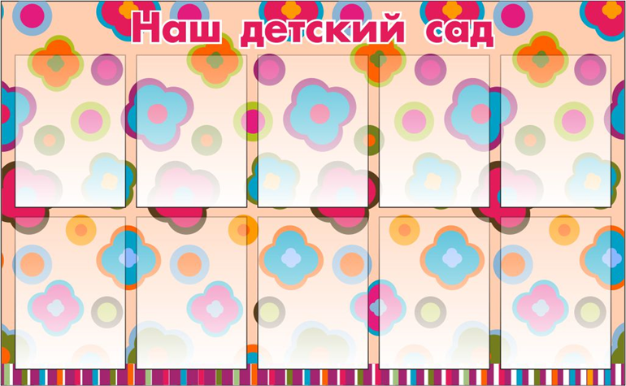 | 1300*800 | Информационный стенд с 10-ю карманами из прозрачного пластика ПЭТ 0,5 мм  Характеристики изделия: основа ПВХ 3-5 мм с полноцветной печатью изображения разрешением 1440 dpi.  Вид: настенный  Обрамление: Алюминиевый профиль | 3900 р.
3 | 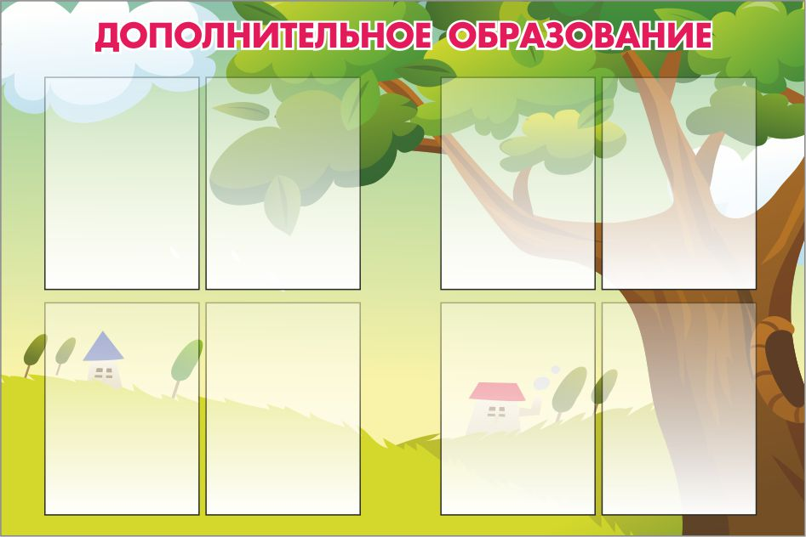 | 1200*800 | Информационный стенд с 8-ю карманами из прозрачного пластика ПЭТ 0,5 мм  Характеристики изделия: основа ПВХ 3-5 мм с полноцветной печатью изображения разрешением 1440 dpi.  Вид: настенный  Обрамление: Алюминиевый профиль | 3250 р.
4 | 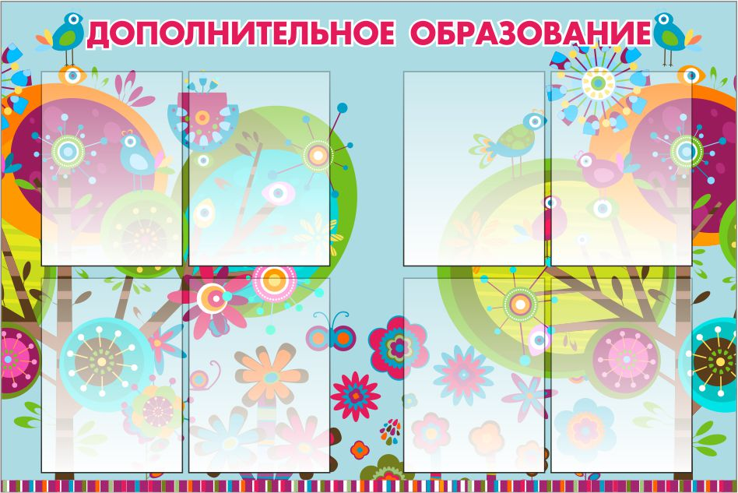 | 1200*800 | Информационный стенд с 8-ю карманами из прозрачного пластика ПЭТ 0,5 мм  Характеристики изделия: основа ПВХ 3-5 мм с полноцветной печатью изображения разрешением 1440 dpi.  Вид: настенный  Обрамление: Алюминиевый профиль | 3250 р.
6 |  | 1200*800 | Информационный стенд с 8-ю карманами из прозрачного пластика ПЭТ 0,5 мм  Характеристики изделия: основа ПВХ 3-5 мм с полноцветной печатью изображения разрешением 1440 dpi.  Вид: настенный  Обрамление: Алюминиевый профиль | 3250 р.
7 |  | 1200*800 | Информационный стенд с 8-ю карманами из прозрачного пластика ПЭТ 0,5 мм  Характеристики изделия: основа ПВХ 3-5 мм с полноцветной печатью изображения разрешением 1440 dpi.  Вид: настенный  Обрамление: Алюминиевый профиль | 3250 р.
8 |  | 1000*800 | Информационный стенд с 6-ю карманами из прозрачного пластика ПЭТ 0,5 мм  Характеристики изделия: основа ПВХ 3-5 мм с полноцветной печатью изображения разрешением 1440 dpi.  Вид: настенный  Обрамление: Алюминиевый профиль | 2750 р.
9 | 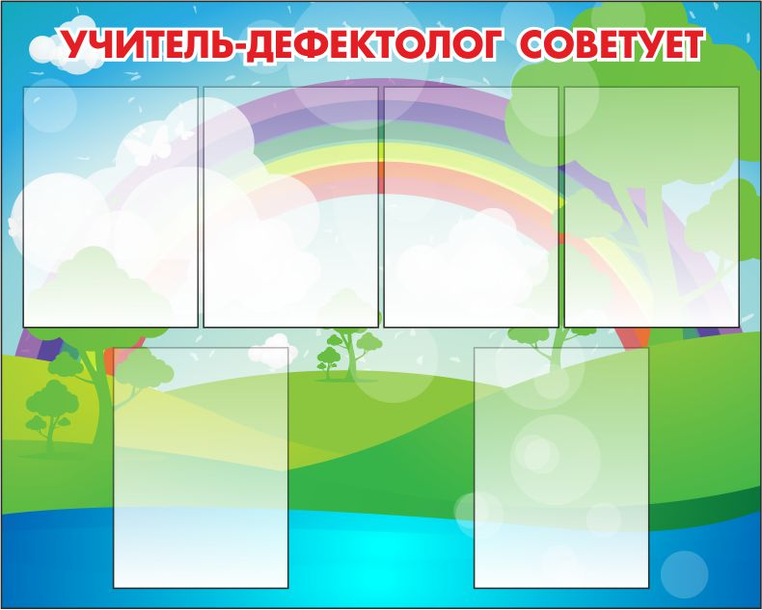 | 1000*800 | Информационный стенд с 6-ю карманами из прозрачного пластика ПЭТ 0,5 мм  Характеристики изделия: основа ПВХ 3-5 мм с полноцветной печатью изображения разрешением 1440 dpi.  Вид: настенный  Обрамление: Алюминиевый профиль | 2750 р.
10 | 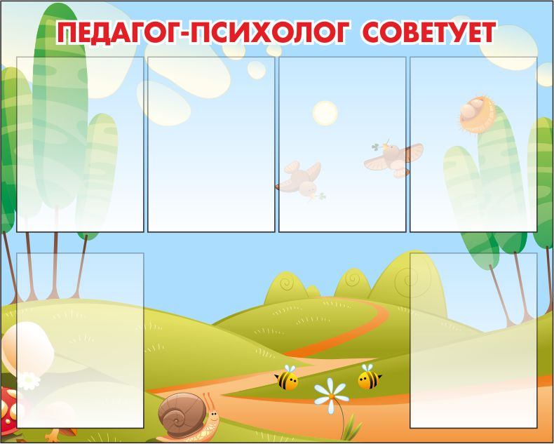 | 1000*800 | Информационный стенд с 6-ю карманами из прозрачного пластика ПЭТ 0,5 мм  Характеристики изделия: основа ПВХ 3-5 мм с полноцветной печатью изображения разрешением 1440 dpi.  Вид: настенный  Обрамление: Алюминиевый профиль | 2750 р.
11 | 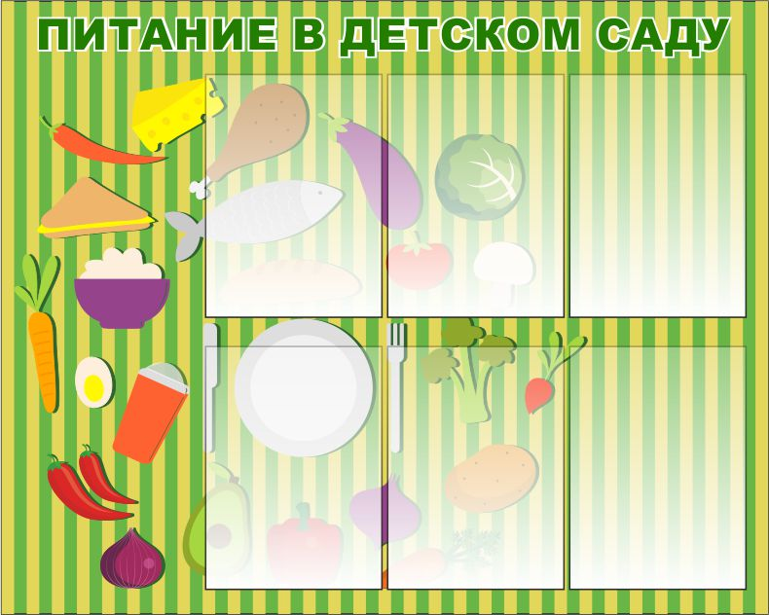 | 1000*800 | Информационный стенд с 6-ю карманами из прозрачного пластика ПЭТ 0,5 мм  Характеристики изделия: основа ПВХ 3-5 мм с полноцветной печатью изображения разрешением 1440 dpi.  Вид: настенный  Обрамление: Алюминиевый профиль | 2750 р.
12 | 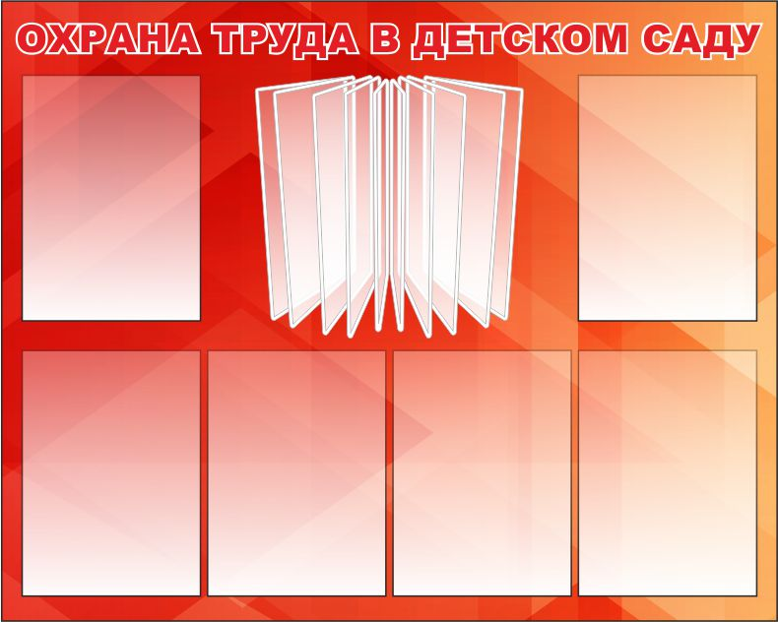 | 1000*800 | Информационный стенд с 6-ю карманами из прозрачного пластика ПЭТ 0,5 мм и перекидной системой  Характеристики изделия: основа ПВХ 3-5 мм с полноцветной печатью изображения разрешением 1440 dpi.  Вид: настенный  Обрамление: Алюминиевый профиль | 4250 р.
13 | 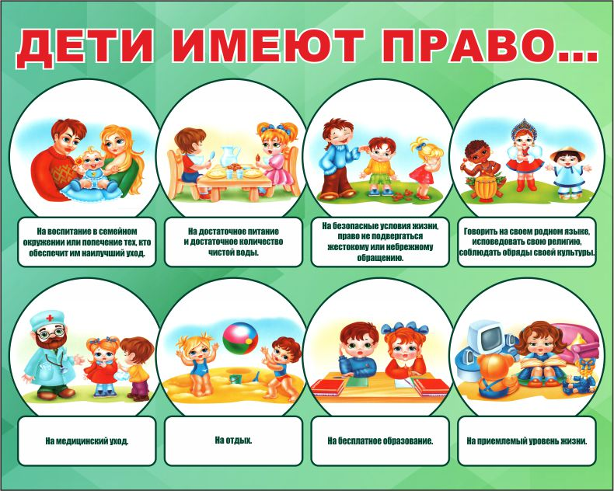 | 1000*800 | Информационный стенд с 1-м карманом из прозрачного пластика ПЭТ 0,5 мм  Характеристики изделия: основа ПВХ 3-5 мм с полноцветной печатью изображения разрешением 1440 dpi.  Вид: настенный  Обрамление: Алюминиевый профиль | 2300 р.

